Vitória da Conquista, 12 de dezembro de 2022

OF. Nº 504/2022 SECGERAL/CMVC

A Sua Senhoria o Senhor

**Kairan Rocha**

**Secretário de Serviços Públicos**

Senhor,

Encaminhamos a Sua Senhoria as seguintes **indicações**, aprovadas nos termos regimentais vigente em sessão ordinária realizada pela câmara Municipal. Ante o exposto, solicito o atendimento das referidas proposições e a devida resposta aos Ilustres Vereadores.

→ De autoria do vereador Adinilson Nascimento Pereira (MDB): 1993/2022

→ De autoria do vereador Alexandre Garcia Araújo (PT): 1953/2022, 1954/2022, 1980/2022

→ De autoria do vereador Antônio Ricardo Pereira dos Santos (PCdoB): 1984/2022

→ De autoria do vereador Augusto Cândido Correia Santos (PSDB): 1962/2022

→ De autoria do vereador Josenildo Freitas Nascimento (PSC): 1967/2022, 1972/2022

→ De autoria do vereador Marcus Vinícius de Morais Oliveira (PODE): 1978/2022

→ De autoria da vereadora Márcia Viviane de Araújo Sampaio (PT): 1959/2022, 1960/2022, 1961/2022

→ De autoria do vereador Orlando de Oliveira Santos Filho (PRTB): 1888/2022

**→** De autoria do vereador Williams Muniz dos Santos (AVANTE): 1958/2022

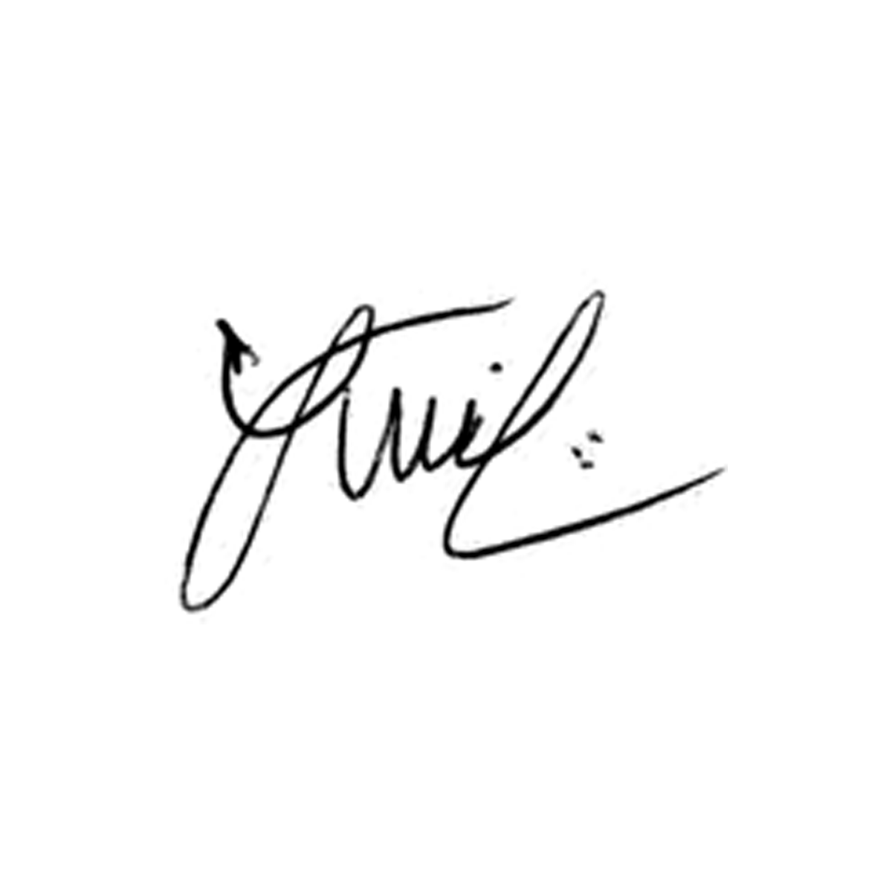

**Luis Carlos Batista**

Presidente